**Zonder gastvrijheid is er geen toekomst, zegt de Schrift…** 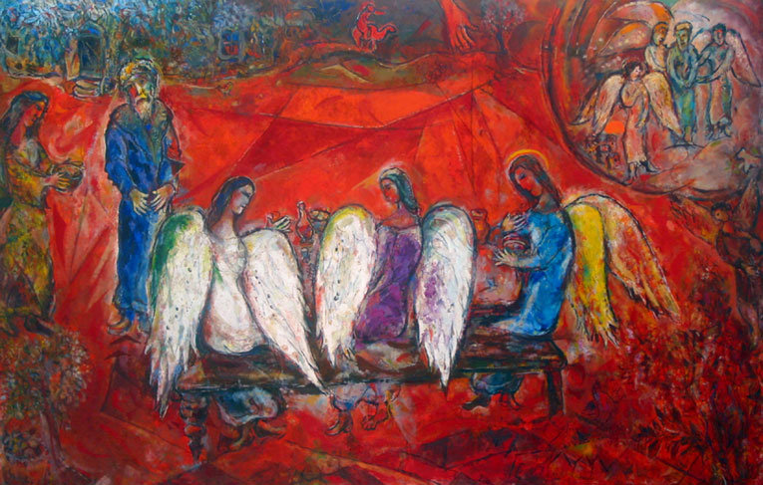

Marc Chagall, Abraham en de drie engelen

De Schrift laat in het prachtige verhaal over de drie vreemdelingen op bezoek bij Abraham (Gen. 18, 1-10a) zonder meer verstaan: had onze aartsvader deze drie zwervers niet in zijn tent binnen gelaten en gastvrij ontvangen (had hij hen meteen teruggestuurd naar hun land van herkomst, bijvoorbeeld) – dan bestond Gods Volk al lang niet meer. Het zou bij Abraham en Sara doodgelopen zijn; er ware geen toekomst geweest voor hen, en dus ook niet voor ons én…voor God!

Let wel: de gulle gastvrijheid waarmee Abraham de drie gasten bij zijn tent ontving, had niets te maken met het feit dat hij van te voren wist dat zij engelen waren of godsgezanten. Indien wel, dan zou aan zijn gastvrijheid een overduidelijke bijsmaak van opportunisme en eigenbelang hebben gekleefd. Maar neen – hij wist het niet. Hij dacht dat het ‘gewone’ zwervers waren, op tocht in de woestijn.

Bezig zijn met een aards gebod als gastvrijheid is een hoogst belangrijke vorm van ‘gods-dienst’ en ‘eredienst’, zegt de Schrift. En een religieuze ervaring waarin men rechtstreeks met God in contact meent te komen, mag er nooit toe leiden dat we de mens die op ons beroep doet niet meer in ons blikveld toelaten.

***‘Het onthaal van vreemdelingen is een grotere test voor het christelijke karakter van West-Europa dan het aantal zondagse kerkgangers’ (uit een lezersbrief van Jan Delrue uit Leuven, in Kerk&leven – 23/09/2015)***

Een Joodse legende vertelt dat Abraham direct nà de ontmoeting met de drie vreemdelingen alle zeilen van zijn tent definitief heeft opgerold tot boven, en dat hij en Sara vanaf dit heilige moment van ontmoeting altijd ‘met open deuren’ hebben geleefd. Door dit radicale manoeuvre van ‘opening’ maken naar de toekomst, dit Pinkstergebeuren avant la lettre, waren er ineens vier ingangen aan hun tent, en dat kwam goed van pas. Zo moest bijvoorbeeld een bezoeker uit het Oosten niet eerst helemaal rond de tent stappen om de enige toegang te vinden die misschien toevallig aan de westkant lag…

De plaats bij de eik van Mamre is vanaf dat moment een waarachtig kruispunt der wegen geworden, zegt het verhaal: een plaats van ontmoeting, van verbondenheid en samenhorigheid. Van overal kwamen sindsdien mensen van allerlei rassen en talen er naartoe – en ieder kon er even op adem komen, om van daaruit een nieuwe toekomst tegemoet te gaan.

Zou dit niet een schitterende droom zijn voor onze kerkgemeenschappen van vandaag en van morgen..?

**WAT KUNNEN WIJ HIER DOEN VOOR ASIELZOEKERS, VLUCHTELINGEN EN NIEUWE MIGRANTEN?**

**10 TIPS VOOR BURGERS DIE HUN SOLIDARITEIT CONCREET WILLEN MAKEN**

**1: Zet je samen in met anderen – sluit zo mogelijk aan bij reeds bestaande initiatieven.**

**2:** **Werk mee in** **een bestaande vrijwilligerswerking van een opvangcentrum of lokaal opvanginitiatief.**

**3: Help zoveel mogelijk bij de integratie en inburgering van nieuwe migranten.**

**4: Ondersteun vooral kinderen en jongeren op zoek naar toekomst.**

**5**: **Zoek mee naar woningen en degelijke huisvesting.**

**6:** **Wil je iemand thuis opvangen of zelf een woning ter beschikking stellen: maak goeie afspraken.**

**7: Help mee om gezinnen te herenigen.**

**8:** **Gebruik de sociale media en je eigen netwerk. Geef enkel goede en correcte berichten door.**

**9: Solidariteitswerkingen** **kunnen je** **financiële steun nu goed gebruiken.**

**10: Dring aan dat de politici iets doen aan de oorzaken van migratie.**

**Voor meer informatie: zie www.orbitvzw.be**

Geert Dedecker - ORBIT West-Vlaanderen